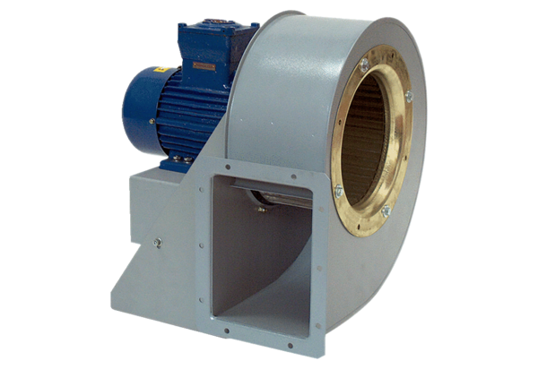Souffleur centrifuge GRM HD 31/6 ExUnité de conditionnement : 1 pièceGamme: C
Numéro de référence : 0073.0408Fabricant : MAICO

